Mathematik für Berufsvorbereitungsklassen | 

Basismodule | Geometrische Grundlagen  Maßeinheiten
Kompetenz(en) aus dem Lernbereich Mathematik | Die Schülerinnen und Schüler  - bestimmen Umfang und Flächeninhalt unterschiedliche geometrischer Figuren (z. B. von Dreiecken, Parallelogrammen, Quadrat, Rechteck, Trapezen und Kreisen).  - berechnen Umfang und Flächeninhalt einfacher und zusammengesetzter Figuren.  - rechnen gängige Maßeinheiten (z. B. Maßstäbe, Längen, Zeitangaben, Masseangaben und Geldbeträge) um.
Titel | Wohnen: Hämmern, tapezieren, streichen

Vorkenntnisse in Mathematik | grundlegende Kenntnisse über Eigenschaften geometrischer Körper; Umrechnung von Längeneinheiten und Rauminhalt; Umgang mit Formeln; Umgang mit Sachsituationen

Materialien | M 1 (Mathematik-Rezept: Flächenberechnung)  Mathematik-Rezept (Flächenberechnung) in URL: https://www.berufsvorbereitung.bayern.de/fileadmin/user_upload/BSD/Uploads_BSD_und_BV/BSD_Berufsvorbereitung_-integration/3_Mathematik/Matherezepte/flaechenberechnung.mp4  Fachwörterliste Mathematik (Maßeinheiten) in URL: https://www.berufsvorbereitung.bayern.de/fileadmin/user_upload/BSD/Uploads_BSD_und_BV/BSD_Berufsvorbereitung_-integration/3_Mathematik/Fachwoerterliste_Mathematik/BIK_Fachwoerterliste_Mathematik_EndV.pdf  M 2 (Maßeinheiten umrechnen)  M 3 (Anzahl berechnen)  M 4 (Maßeinheiten und Flächenberechnung)

Lernsituation
Ihr Freund Mohammed ist umgezogen. Er will sein Zimmer renovieren und beginnt bei den Wänden. Er hat einen kleinen Eimer mit fünf Liter Farbe gekauft, konnte aber nur eine halbe Wand streichen. Dann war der Eimer leer.
Er schreibt Ihnen eine Nachricht:
„Wie rechne ich aus, wie viele Eimer Farbe ich beim Streichen brauche?
Hast du Zeit, mir zu helfen?“
Sie helfen Mohammed, den Materialbedarf auszurechnen.

Phasen | Unterrichtsverlaufsplanung
orientieren  informieren | Lernsituation: Text und Nachricht  Grundriss von Mohammeds Zimmer  Die Schülerinnen und Schüler besprechen den Grundriss des Zimmers.  Das sind die Ansichten der Wände in Mohammeds Zimmer.
planen  durchführen | Flächenmaß (A)  Fläche eines Rechtecks (A)  Die Schülerinnen und Schüler üben das Flächenmaß und die Flächenberechnung eines Rechtecks.  (Differenzierungsmöglichkeiten M 1 und M 4)  Das sind die Flächenmaße der einzelnen Wände.  (Differenzierungsmöglichkeit M 2)  Ein Angebot  Die Schülerinnen und Schüler erhalten ein Angebot aus einem Werbeprospekt.
präsentieren  dokumentieren | Mein Einkaufszettel  Die Schülerinnen und Schüler berechnen, wie viele Eimer Farbe gekauft werden müssen. Sie notieren ihr Ergebnis auf dem Einkaufszettel.  (Differenzierungsmöglichkeit M 1 und M 3)
bewerten  reflektieren | Verbesserung  Die Schülerinnen und Schüler geben sich gegenseitig Feedback und verbessern auf dessen Grundlage ihren Einkaufszettel.  Die Maße meines Zimmers  Die Schülerinnen und Schüler messen ihr eigenes Zimmer aus und berechnen, wie viele Eimer Farbe zum Streichen ihres Zimmers nötig sind.  Reflexion
Vertiefung | Maßeinheiten und Flächenberechnung (M 4)  Die Schülerinnen und Schüler berechnen Maße und Flächen in weiteren Aufgabenstellungen.

Wohnen: Hämmern, tapezieren, streichen

Ihr Freund Mohammed ist umgezogen. Er will sein Zimmer renovieren und beginnt bei den Wänden. Er hat einen kleinen Eimer mit fünf Liter Farbe gekauft, konnte aber nur eine halbe Wand streichen. Dann war der Eimer leer.
Er schreibt Ihnen eine Nachricht:
„Wie rechne ich aus, wie viele Eimer Farbe ich beim Streichen brauche?
Hast du Zeit, mir zu helfen?“

Sie helfen Mohammed, den Materialbedarf auszurechnen.

Um Mohammed zu helfen, berechnen Sie, wie groß die Flächen sind, die er streichen möchte. Mohammed hat sein Zimmer gemessen und schickt Ihnen einen Grundriss des Zimmers.

Grundriss von Mohammeds Zimmer
Schauen Sie den Grundriss an.
Tipp: Der Grundriss ist eine Ansicht von oben auf das Zimmer.

Besprechen Sie den Grundriss im Team.
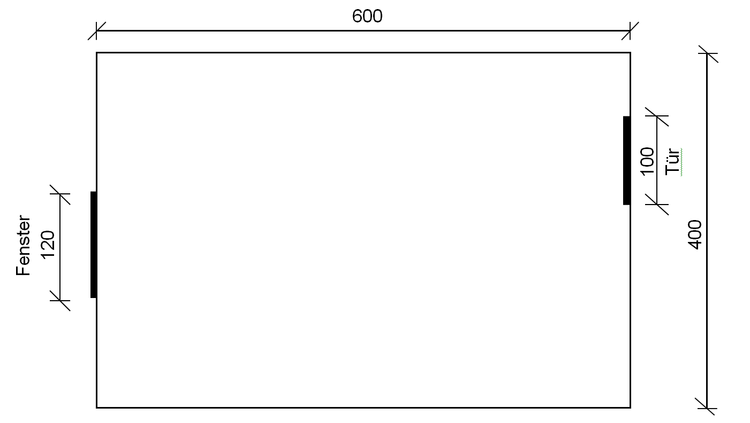
Die Maße in der Zeichnung sind in der Einheit cm angegeben.
Tipp: Beachten Sie, dass Sie für Wände mit Fenstern oder Türen weniger Farbe brauchen.
Fenster und Türen werden nicht gestrichen, deshalb ziehen Sie diese Flächen von den Wandflächen in Mohammeds Zimmer ab. Mohammed schickt Ihnen zwei Zeichnungen.
Das sind die Ansichten der Wände in Mohammeds Zimmer.
Tipp: Die Ansicht zeigt die Wand von vorne.
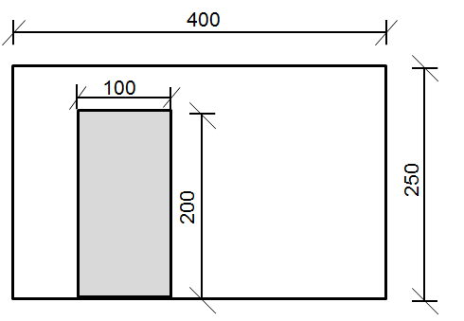
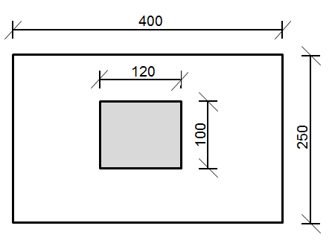
Wandfläche mit Fenster Wandfläche mit Tür

 Schreiben Sie die Maße aus der Zeichnung in die Tabelle.
Tipp: Geben Sie den Wänden Nummern von 1 bis 4, damit Sie später wissen, welche Wand Sie berechnen.
 | Länge (l) | Höhe (h)
Fenster | l = | h =
Tür | l = | h =
Wand 1 | l = | h =
Wand 2 | l = | h =
Wand 3 | l = | h =
Wand 4 | l = | h =

Für das Berechnen einer rechteckigen Fläche (A) gibt es eine Formel. Wenn Sie die Maße für die Länge (l) und Breite (b) in die Formel einsetzen, können Sie die Fläche berechnen.
Wie berechnet man eine Fläche?
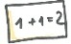 Flächenmaß (A)
Eine Fläche ist der Inhalt eines begrenzten Bereichs.

Eine Fläche wird zum Beispiel in mm², cm², dm², m² oder km² gemessen.

Fläche eines Rechtecks (A)
Die Fläche nennt man A. Die Fläche eines Rechtecks berechnet man so:
Man multipliziert die Länge (l) mit der Breite (b).
Formel: A = l  b
M 1 erklärt die Flächenberechnung Schritt für Schritt. Mit Hilfe von M 4 können Sie die Flächenberechnung üben.
Auch das Mathematik-Rezept erklärt die Flächenberechnung.

Berechnen Sie die Maße der einzelnen Wandflächen, um den Materialbedarf herauszufinden.
Das sind die Flächenmaße der einzelnen Wände.
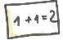 Berechnen Sie die Flächen der einzelnen Wände.
Tipps: So berechnet man hier die Fläche: Länge mal Höhe.
Denken Sie daran, dass das Fenster und die Tür nicht gestrichen werden.
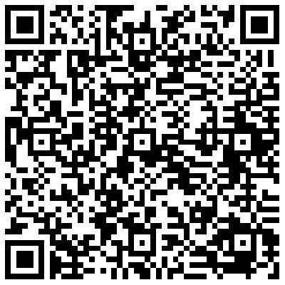
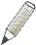 Schreiben Sie Ihre Ergebnisse in die nachfolgende Tabelle.
Nehmen Sie Ihre Fachwörterliste Mathematik zu den Maßeinheiten zur Hilfe.
Sie können die Maße mit Hilfe der Erklärung M 2 umrechnen.
 | Fläche in cm² | Fläche in m²
Fenster
Tür
Wand 1
Wand 2
Wand 3
Wand 4
Gesamtfläche der Wände

In einem Werbeprospekt finden Sie ein Angebot.
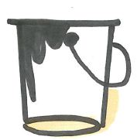
Ein Angebot
Superweiß
weiß, 10 l, matt
Profiqualität
sicher und schnell renovieren
leichte Verarbeitung
tropft nicht
hohe Deckkraft
reicht für 60 m²
Preis: 19,95 €

Sie möchten wissen, wie viele Eimer Farbe Sie kaufen benötigen, um das Zimmer zu streichen.
Mein Einkaufszettel
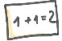 Berechnen Sie: Wie viele Eimer Farbe brauchen Sie?
Tipps: Sehen Sie sich zur Berechnung der Anzahl das Mathematikrezept M 1 an.
Denken Sie daran: Sie streichen die Wand zweimal, damit die Farbe gut deckt.
Mit M 3 können Sie die Berechnung der Anzahl wiederholen.
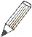 Notieren Sie die Anzahl der Farbeimer auf Ihrem Einkaufszettel.
Einkaufszettel

_________________________________________________________________
_________________________________________________________________
_________________________________________________________________
_________________________________________________________________
_________________________________________________________________

Verbesserung
Korrigieren Sie den Einkaufszettel Ihres Lernpartners.
Helfen Sie Ihrem Lernpartner, den Einkaufszettel zu verbessern.

Maße meines Zimmers
Messen Sie Ihr eigenes Zimmer aus.
Berechnen Sie: Wie viele Eimer Farbe benötigen Sie für Ihr Zimmer?
Reflexion
Malen Sie die Säulen bis zur passenden Höhe aus.

Tipps: 1 bedeutet sehr gut, 6 bedeutet überhaupt nicht.
Die linke Seite des Diagramms behandelt Ihre mathematischen Fähigkeiten, die rechte die sprachlichen Fähigkeiten.

1
2
3
4
5
6
 | Ich kann Maßeinheiten umrechnen. |  | Ich kenne verschiedene geometrische Formen. |  | Ich kenne wichtige Eigenschaften geometrischen Formen. |  |  | Ich kann Flächen von geometrischen Formen berechnen. |  |  | Ich verstehe die Lernsituation. |  |  |  | Ich kann die Vorgehensweise planen. |  |  | Ich kann eine Antwort formulieren. |  |  | Ich verstehe Sachsituationen.

Materialien

M 1 (Mathematik-Rezept: Flächenberechnung)

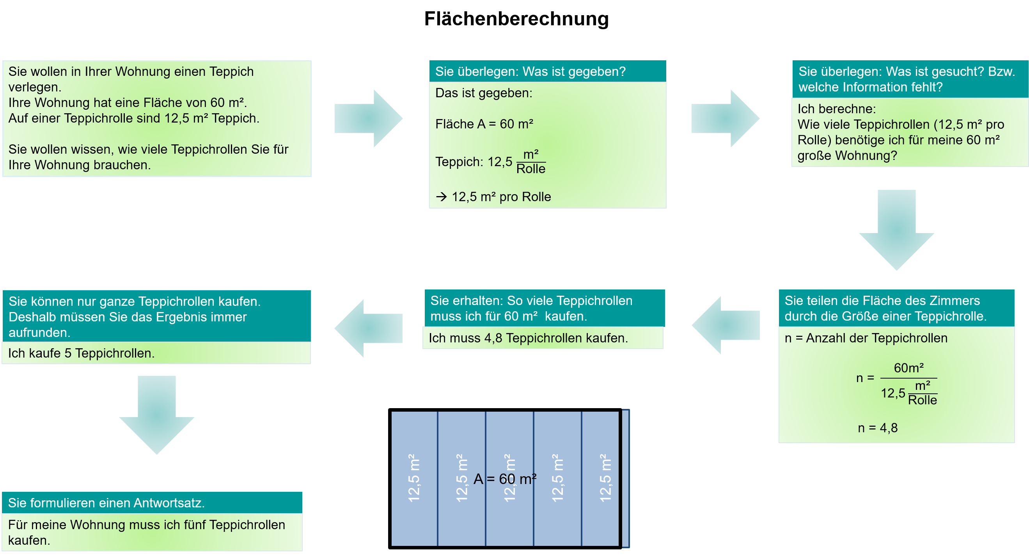
M 2 (Maßeinheiten umrechnen)
Man kann Maßeinheiten in verschiedenen Einheiten angeben. Für das Umrechnen von Maßeinheiten, zum Beispiel von Zentimeter auf Meter, gibt es einen Umrechnungsfaktor.
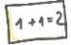 Maßeinheiten umrechnen

Die Einheiten einer Strecke sind mm, cm, dm, m oder km.
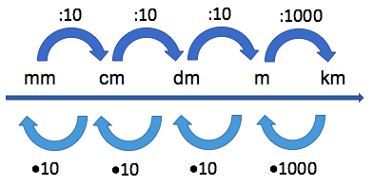
Die Einheiten kann man so umrechnen:
1 cm = 10 mm
2 cm = 2  10 = 20 mm
1 m = 0,001 km
5 m = 5 : 1000 = 0,005 m

Die Einheiten einer Fläche sind mm², cm², dm², m², a, ha oder km².
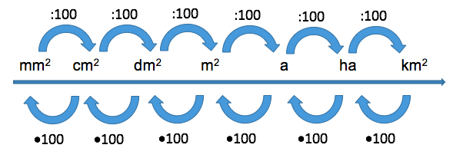
Die Einheiten kann man so umrechnen:
1 cm² = 100 mm²
3 cm² = 3  100 = 300 mm²
1 m² = 0,01 dm²
3 m² = 3 : 100 = 0,03 mm²

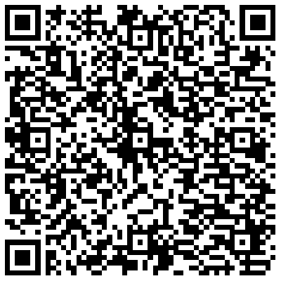
Nehmen Sie Ihre Fachwörterliste Mathematik zu Maßeinheiten zur Hilfe.
M 3 (Anzahl berechnen)

Anzahl berechnen

a) Sie mähen den Rasen Ihrer Nachbarin. Ihre Nachbarin möchte Ihnen dafür Geld geben und sagt: „Du bekommst 0,25 € pro Quadratmeter.“
Wie viel Geld verdienen Sie, wenn der Garten Ihrer Nachbarin 120 m² hat.

b) Sie fahren für vier Tage in die Berge zum Camping. Am Tag trinken Sie normalerweise 1,7 Liter Wasser.
Wie viel Wasser müssen Sie mitnehmen, wenn Sie zur Sicherheit einen Liter mehr mitnehmen als berechnet?

c) Für einen Fernsehabend kaufen Sie Chips für Ihre Freunde. An der Kasse zahlen Sie 12,60 Euro für sieben Packungen.
Wie viel kostet eine Packung Chips.

d) Im Baumarkt kaufen Sie Schrauben und Nägel. 100,00 g Schrauben kosten 51 ct und 100 g Nägel kosten 17 ct. Sie kaufen insgesamt 300,00 g Schrauben und 450,00 g Nägel.
Wie viel Geld kostet Ihr Einkauf?

M 4 (Maßeinheiten und Flächenberechnung)
a) Rechnen Sie die Maßeinheiten um.
54 m |  | cm
350 cm |  | m
27,5 dm |  | m
12,5 m |  | cm
300 cm² |  | m²
1500 mm² |  | cm²
7,12 m² |  | cm²
1,3 m² |  | dm²

b) Berechnen Sie die Flächen.
a) | 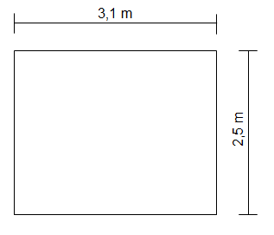
b) | 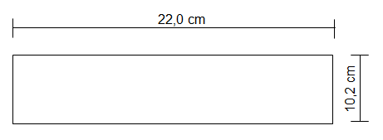
c) | 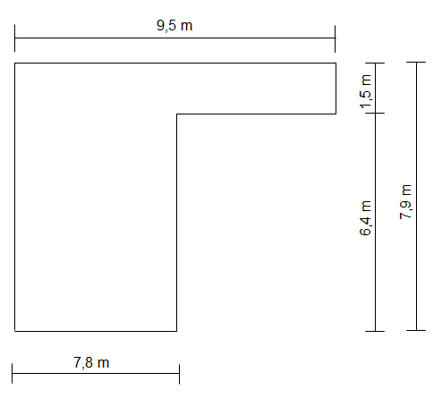
d) | 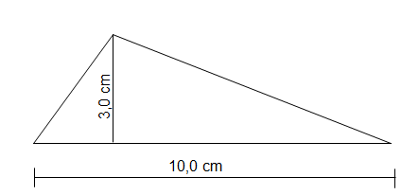
e) | 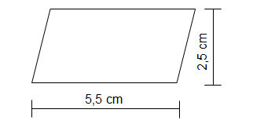

c) Berechnen Sie die fehlenden Maße.
a) | 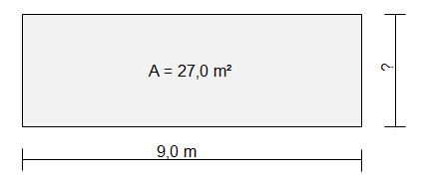
b) | 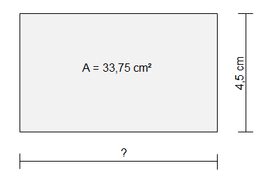
c) | 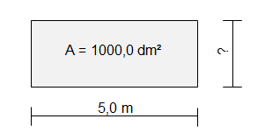

d) Lösen Sie die Sachsituationen.
a) Ein Rechteck hat die Länge l = 3,20 m und die Breite b = 2,10 m.
Wie groß ist die Fläche des Rechtecks?
b) Ein Rechteck hat eine Fläche (A) von 37,00 cm². Die Breite (b) des Rechtecks beträgt 7,40 cm.
Berechnen Sie die Länge (l) des Rechtecks.
c) Ein Mann möchte einen Zaun um seinen Garten bauen. Die rechteckige Fläche des Gartens beträgt 100,00 m². Auf den beiden gegenüberliegenden Seiten benötigt er jeweils 2.500,00 cm Zaun.
Wie viel Zaun benötigt er jeweils für die anderen Seiten?
e) Beschreiben Sie die folgenden geometrischen Formen.
Tipp: Ihre Fachwörterliste Mathematik hilft Ihnen dabei.

Gehen Sie so vor:
- Benennen Sie die geometrische Form mit dem Fachbegriff. Die Liste in der grauen Box hilft Ihnen.

das Trapez – das Rechteck – das Parallelogramm – das Dreieck – das Quadrat – das rechtwinklige Dreieck – der Quader – die Raute – das Prisma – die Pyramide – die Kugel

- Beschreiben Sie die Figuren. Verwenden Sie hierzu die nachfolgenden Formulierungen.
Die Seiten sind gleich lang. – Die Seite … ist länger als die Seite … – Die Seiten sind parallel. – Die Seiten stehen im rechten Winkel zueinander. – Die Seiten … und … ergeben einen spitzen/stumpfen Winkel. – Die Fläche lässt in … unterteilen. – Man nennt diese geometrische Form …

a) | 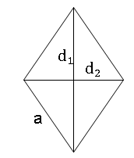 | c) | 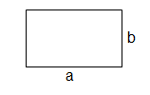
b) | 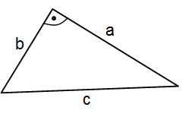 | d) | 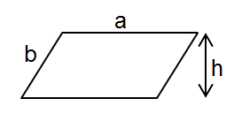

Lösungen

zu Das sind die Flächenmaße der einzelnen Wände.

 | Fläche in cm² | Fläche in m²
Fenster | 12 000,00 | 1,20
Tür | 20 000,00 | 2,00
Wand 1 | 150 000,00 | 15,00
Wand 2 | 100 000,00 – 12 000,00  = 88 000,00 | 8,80
Wand 3 | 150 000,00 | 15,00
Wand 4 | 100 000,00 – 20 000,00  = 80 000,00 | 8
Gesamtfläche Wände | 468 000,00 | 46,80

zu Mein Einkaufszettel
Ich kaufe zwei Eimer Farbe.

zu M 3
a)
b)
c)
d)

zu M 4
a) Rechnen Sie die Maßeinheiten um.
54 m | 5400 cm
350 cm | 3,50 m
27,5 dm | 2,75 m
12,5 m | 1250,00 cm
300 cm² | 0,003 m²
1500,00 mm² | 15,00 cm²
7,12 m² | 71200,00 cm²
1,3 m² | 130,00 dm²

b) Berechnen Sie die Flächen
a)
b)
c)
d)
e)

c) Berechnen Sie die fehlenden Maße.
a)
b)
c)

d) Lösen Sie die Sachsituationen.
a)
b)
c)

